NOM : | NOTE : | SIGNATURE :

TEST
Les arbres de Wasgenring et leurs feuilles
Die Bäume von Wasgenring und ihre Blätter

LERNZIELE
Je peux décrire la forme et le bord d’une feuille.
Ich kann die Form und den Rand eines Blattes beschreiben.
Je reconnais un arbre en observant ses feuilles et son écorce.
Ich erkenne einen Baum, indem ich seine Blätter beobachte.
Mon herbier est réalisé avec soin.
Mein Herbarium ist sorgfältig gestaltet.

1. Décris les feuilles ci-dessous. Beschreibe die untenstehenden Blätter:

FORMES

BORDS

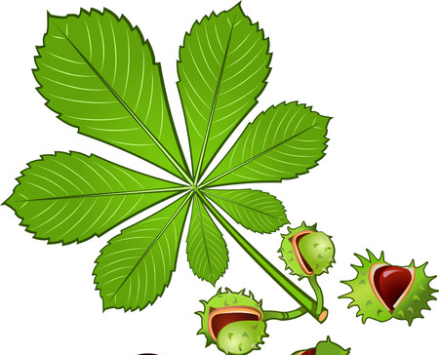
Cette feuille est …………………………………………………………………………………………
Le bord de la feuille est ………………………………………………………………………………
Diese Blatt ist ……………………………………………………………………………………………
Der Rand dieses Blattes ist ………………………………………………………………………..
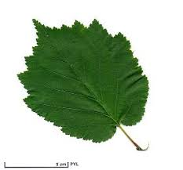
Cette feuille est …………………………………………………………………………………………
Le bord de la feuille est ………………………………………………………………………………
Diese Blatt ist ……………………………………………………………………………………………
Der Rand dieses Blattes ist ………………………………………………………………………..

Cette feuille est …………………………………………………………………………………………
Le bord de la feuille est ………………………………………………………………………………
Diese Blatt ist ……………………………………………………………………………………………
Der Rand dieses Blattes ist ………………………………………………………………………..

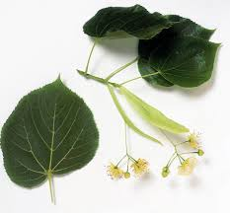
- Quel arbre correspond aux feuilles ci-dessous ? Zu welchem Baum gehören die untenstehenden Blätter?

Ce sont des feuilles de ……………………………………………………………………………….
Es sind ……………………………………………………………………………………………………….
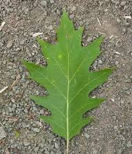

C’est une feuille de …………………………………………………………………………………….
Es ist ………………………………………………………………………………………………………….
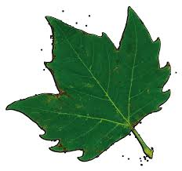

C’est une feuille de ……………………………………………………………..
Es ist …………………………………………………………………………………..

